村镇银行柜面业务系统操作手册



2020年12月22日

中间业务

代缴白山水费

代缴水费

基本信息
菜单/交易名称 | 代缴水费
菜单/交易代码 | 850304
功能说明 | 本交易为特色交易，仅为白山恒泰村镇银行代缴水费使用。
操作机构 | 所有营业网点
操作角色 | 中间业务账务处理角色柜员
授权/复核机构 | 无
授权/复核角色 | 交易金额大于等于5万时，05级授权
打印输出 | 代收水费凭证、通用凭证、个人储蓄凭证（转账缴费）

操作界面及栏位说明
操作界面：
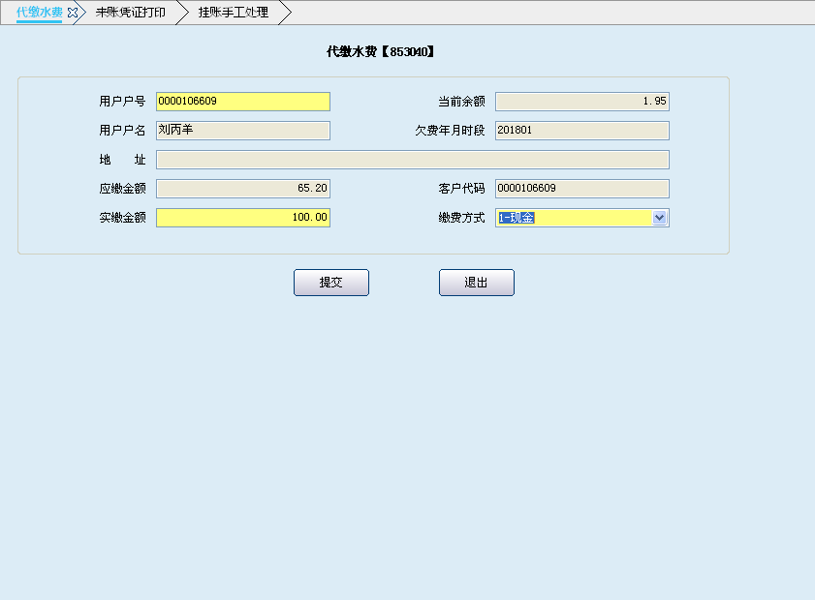
栏位说明：
序号 | 栏位名称 | 输入/输出 | 输入形式 | 数据类型 | 缺省值 | 说明/检查/输入设备
 | 用户户号 | 输入 | 文本框 | 字符型 |  | 必输项，输入客户的水费账号
 | 当前余额 | 输出 | 文本框 | 数值型 |  | 系统自动反显
 | 用户户名 | 输出 | 文本框 | 字符型 |  | 系统自动反显
 | 欠费年月时段 | 输出 | 日期框 | 日期型 |  | 如客户存在欠费年月时段，系统自动反显，格式为YYYY-MM,如不欠费，反显为空
 | 地址 | 输出 | 文本框 | 字符型 |  | 系统自动反显
 | 应缴金额 | 输出 | 文本框 | 数值型 |  | 系统自动反显
 | 客户代码 | 输出 | 文本框 | 字符型 |  | 系统自动反显
 | 实缴金额 | 输入 | 文本框 | 数值型 |  | 输入缴费金额，若存在应缴金额，则输入金额要大于等于应缴金额，否则报错。
 | 缴费方式 | 输入 | 列表框 | 字符型 |  | 1-现金；2-转账

操作流程
- 柜员根据用户的水费缴费需求，启动该交易。
- 缴费用户需提供水费用户户号，柜员输入用户户号后，系统会自动反显该用户的水费相关信息，包括“当前余额”、“用户户名”、“欠费年月时段”、“地址”、“应缴金额”和“用户代码”。
- 柜员根据客户要求输入缴费金额，如存在欠费，即“应缴金额”字段值不为0，则缴费金额要大于等于欠费金额，否则系统报错；如不存在欠费，即“应缴金额”字段值为0，缴费金额大于0即可。缴费成功后，柜员再次进入该交易，输入用户户号后，系统自动反显最新账户余额。
- 缴费方式可以选择“现金”或“转账”，缴费金额大于5万(含)需要05级主管授权。选择转账缴费时，转账账号可以为银行卡、结算折，不支持内部账户和对公账户，转账账户不校验是否为用户本人账户。

注意事项
- 代缴水费业务为白山恒泰村镇银行的特色中间业务，目前针对其他法人行，该业务菜单隐藏，不可见。
- 水务集团需在我行先开立对公一般账户，并将账户提供给科技中心，配置成功后，才可以给客户代缴水费，客户代缴水费的过程，相当于直接往水务集团的一般户汇款。
- 代缴水费用户为水务集团的用户，只要有水费用户户号即可在我行缴费，非我行客户也可以缴费。
- 当输入的实缴金额小于应缴金额，回车后系统报错“缴费金额小于应缴金额”，柜员轧账打印流水时没有缴费失败的流水记录。

账务处理
1.现金缴费
借：10110010 库存现金
贷：2011 活期存款（水务集团的对公账户）
2.转账缴费
借：2111 活期储蓄存款
贷：2011 活期存款（水务集团的对公账户）

缴费明细查询

基本信息
菜单/交易名称 | 缴费明细查询
菜单/交易代码 | 853041
功能说明 | 本交易用于查询代缴水费明细。
操作机构 | 核算中心和营业网点
操作角色 | 中间业务账务处理角色柜员
授权/复核机构 | 无
授权/复核角色 | 无
打印输出 | 无

操作界面及栏位说明
操作界面：
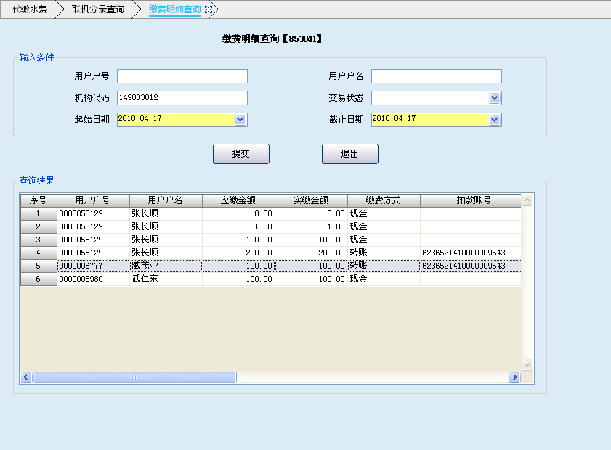
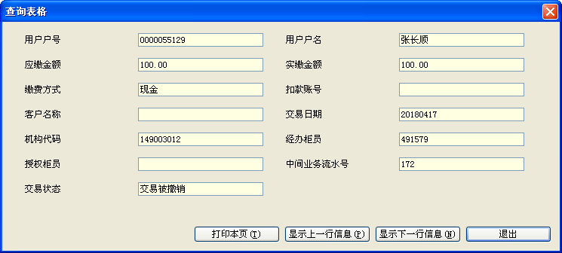
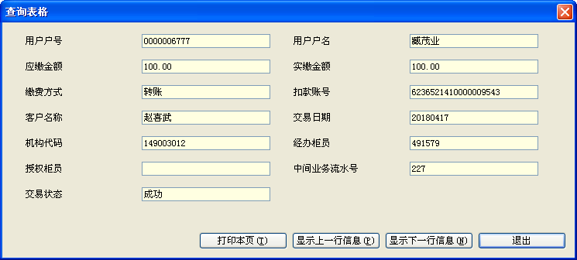
栏位说明：
查询条件
序号 | 栏位名称 | 输入/输出 | 输入形式 | 数据类型 | 缺省值 | 说明/检查/输入设备
 | 用户户号 | 输入 | 文本框 | 字符型 | 空 | 非必输项
 | 用户户名 | 输入 | 文本框 | 字符型 | 空 | 非必输项
 | 机构代码 | 输入 | 文本框 | 字符型 | 本机构机构号 | 非必输项，可查询本机构及下辖网点
 | 交易状态 | 输入 | 列表框 | 字符型 | 空 | 非必输项，键值：  0-成功；  1-失败；  6- 交易状态未知；  7-交易被冲正；  8-交易被撤销；  9-初始。
 | 起始日期 | 输入 | 日期框 | 日期型 | 空 | 必输项
 | 截止日期 | 输入 | 日期框 | 日期型 | 空 | 必输项
查询结果
 | 用户户号 | 输出 | 文本框 | 字符型 |  | 反显用户户号
 | 用户户名 | 输出 | 文本框 | 字符型 |  | 反显用户户名
 | 应缴金额 | 输出 | 文本框 | 数值型 |  | 反显应缴金额
 | 实缴金额 | 输出 | 文本框 | 数值型 |  | 反显实缴金额
 | 缴费方式 | 输出 | 文本框 | 字符型 |  | 反显缴费方式
 | 扣款账号 | 输出 | 文本框 | 字符型 |  | 反显转账缴费的账号，现金缴费时该字段值为空
 | 客户名称 | 输出 | 文本框 | 字符型 |  | 反显转账缴费账号的户名，现金缴费时该字段值为空
 | 交易日期 | 输出 | 文本框 | 日期型 |  | 反显缴费日期
 | 机构代码 | 输出 | 文本框 | 字符型 |  | 反显缴费机构
 | 经办柜员 | 输出 | 文本框 | 字符型 |  | 反显经办柜员
 | 授权柜员 | 输出 | 文本框 | 字符型 |  | 反显授权柜员
 | 中间业务流水号 | 输出 | 文本框 | 字符型 |  | 反显中间业务流水号
 | 交易状态 | 输出 | 文本框 | 字符型 |  | 反显交易状态

操作流程
- 柜员根据需要，启动缴费明细交易（853041）。
- 柜员按要求输入相应的查询条件，点击“提交”按钮，其中起始日期和截止日期为必输字段。
- 查询成功后，所有符合条件的缴费明细记录显示在列表中，选中某条记录，点击“S”，可显示单条记录的全部字段值。

注意事项
- 核算中心和营业网点的中间业务柜员，均有权限通过该交易查询缴费明细。核算中心柜员查询时，机构号输入本机构时，查询下辖所有网点的缴费明细；营业网点柜员只可查询本机构的缴费明细。
- 查询结果会显示出所有缴费明细，包括缴费成功或失败等其他状态的缴费记录。

缴费汇总查询

基本信息
菜单/交易名称 | 缴费汇总查询
菜单/交易代码 | 853042
功能说明 | 本交易用于查询水费代缴的汇总
操作机构 | 所核算中心和营业网点
操作角色 | 中间业务账务处理角色柜员
授权/复核机构 | 无
授权/复核角色 | 无
打印输出 | 无

操作界面及栏位说明
操作界面：
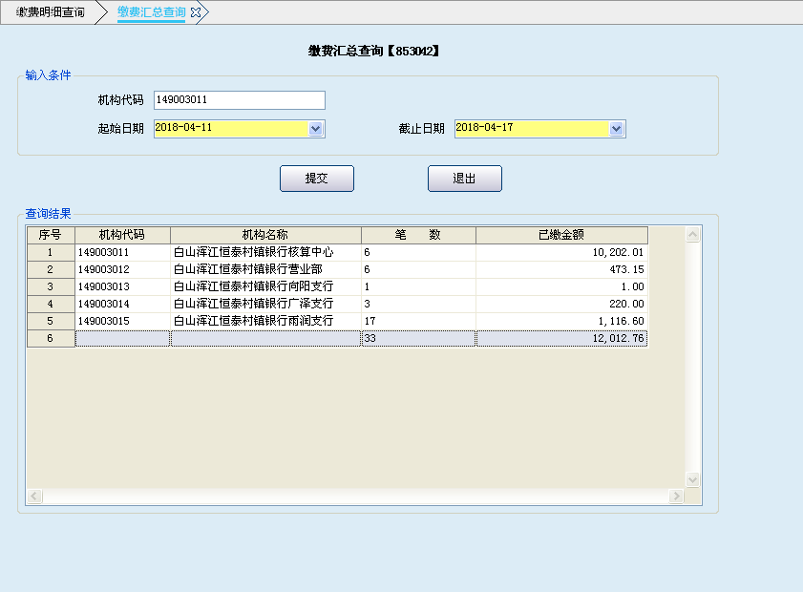
栏位说明：
查询条件
序号 | 栏位名称 | 输入/输出 | 输入形式 | 数据类型 | 缺省值 | 说明/检查/输入设备
 | 机构代码 | 输入 | 文本框 | 字符型 | 当前机构 | 非必输项
 | 起始日期 | 输入 | 日期框 | 日期型 | 空 | 必输项
 | 截止日期 | 输入 | 日期框 | 日期型 | 空 | 必输项
查询结果
 | 机构代码 | 输出 | 文本框 | 字符型 |  | 系统反显
 | 机构名称 | 输出 | 文本框 | 字符型 |  | 系统反显
 | 笔数 | 输出 | 文本框 | 数值型 |  | 系统反显
 | 已缴金额 | 输出 | 文本框 | 数值型 |  | 系统反显

操作流程
- 柜员根据汇总查询需要，启动缴费汇总查询（583042）。
- 柜员输入起始日期和截止日期，点击“提交”按钮。
- 交易成功后，查询结果中显示所有查询明细。

注意事项
- 核算中心和营业网点的中间业务柜员，均有权限通过该交易查询缴费汇总。核算中心柜员查询时，机构号输入本机构时，查询下辖所有网点的缴费汇总；营业网点柜员只可查询本机构的缴费汇总。
- 汇总的笔数为状态为成功的缴费明细笔数，其他状态的缴费笔数不统计在内。

代理业务当日撤销

基本信息
菜单/交易名称 | 代理业务当日撤销
菜单/交易代码 | 679007
功能说明 | 本交易用于中间业务的撤销操作
操作机构 | 所有营业网点
操作角色 | 中间业务账务处理角色柜员
授权/复核机构 | 本机构授权
授权/复核角色 | 05级授权
打印输出 | 代理业务当日撤销凭证

操作界面及栏位说明
操作界面：
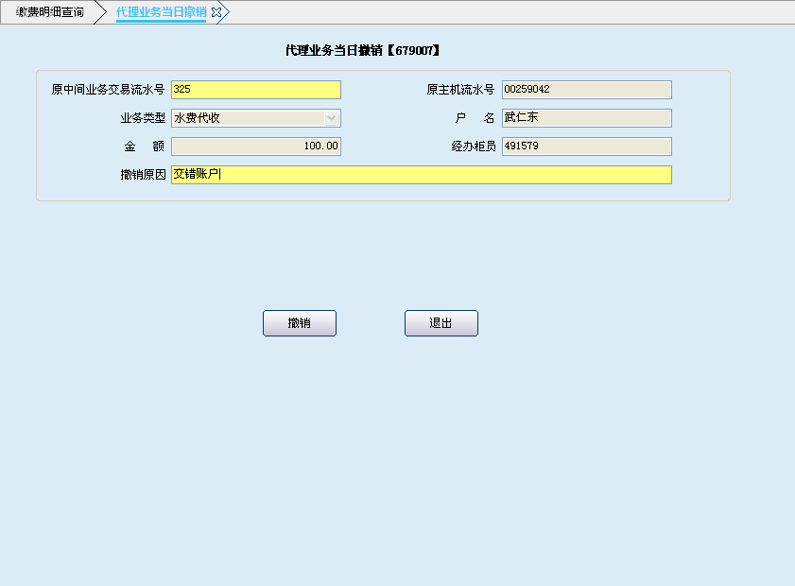

栏位说明：
序号 | 栏位名称 | 输入/输出 | 输入形式 | 数据类型 | 缺省值 | 说明/检查/输入设备
 | 原中间业务流水号 | 输入 | 文本框 | 字符型 |  | 必输项
 | 原主机流水号 | 输出 | 文本框 | 字符型 |  | 系统反显
 | 业务类型 | 输出 | 列表框 | 字符型 |  | 系统反显
 | 户名 | 输出 | 文本框 | 字符型 |  | 系统反显
 | 金额 | 输出 | 文本框 | 数值型 |  | 系统反显
 | 经办柜员 | 输出 | 文本框 | 字符型 |  | 系统反显
 | 撤销原因 | 输入 | 文本框 | 字符型 |  | 必输项

操作流程
- 柜员根据业务需要时，启动代理业务当日撤销交易（679007）。
- 柜员输入原中间业务流水号，系统会自动反显相关信息，需输入撤销原因，点击“撤销”按钮。
- 本终端05级柜员授权。
- 交易成功后，提示打印撤销凭证。

注意事项
- 柜员仅可对当日的中间业务做撤销，隔日的交易不可撤销。
- 柜员只能对交易状态为成功的中间业务做撤销，其他状态不可撤销。
- 撤销成功后，联机记账，红字冲销。
- 中间业务明细查询，该笔业务的状态由“成功”变为“撤销”。

账务处理
代缴水费业务当日撤销时：
1.现金业务撤销
借：10110010 库存现金（红字）
贷：2011 活期存款（红字）
2.转账业务撤销
借：2111 活期储蓄存款（红字）
贷：2011 活期存款（红字）

第三方对账手工重发

基本信息
菜单/交易名称 | 第三方对账手工重发
菜单/交易代码 | 670010
功能说明 | 本交易用于白山代缴水费业务对账手工重发。
操作机构 | 核算中心
操作角色 | 中间业务账务处理角色柜员
授权/复核机构 | 无
授权/复核角色 | 无
打印输出 | 无

操作界面及栏位说明
操作界面：
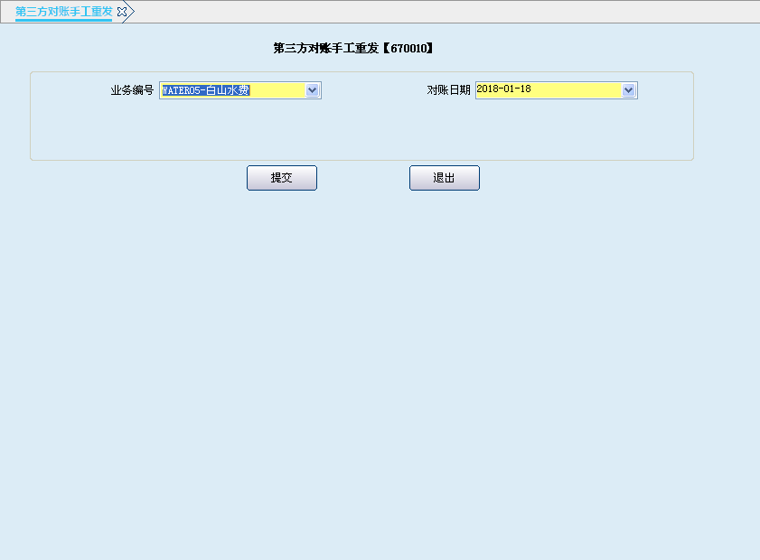
栏位说明：
序号 | 栏位名称 | 输入/输出 | 输入形式 | 数据类型 | 缺省值 | 说明/检查/输入设备
 | 业务编号 | 输入 | 列表框 | 字符型 | 白山水费 | 必输项
 | 对账日期 | 输入 | 日期框 | 日期型 | 当期日期 | 必输项

操作流程
- 柜员在代缴水费业务对账不平时，启动该交易。
- 柜员选择业务编号，输入需要重发对账的日期，点击“提交”按钮。

注意事项
- 中间业务的对账由系统自动完成，只有在对账不平时，需要柜员手工启动该交易，重新发送对账。
- 只有核算中心的中间业务柜员有权限做重发。
- 核算中心的柜员可以先通过主机对账状态查询（670006）和主机对账不平查询（670009）2个交易，查询相应的对账状态，对账不平时，需要手工重发对账。

